**价格专项治理操作手册**

### 一、登录

请各生产企业打开以下地址进行操作：https://ybj.shanxi.gov.cn/ybfw/hallEnter/?authCode=FAIL_SOO_CODE&accessToken=123#/Index

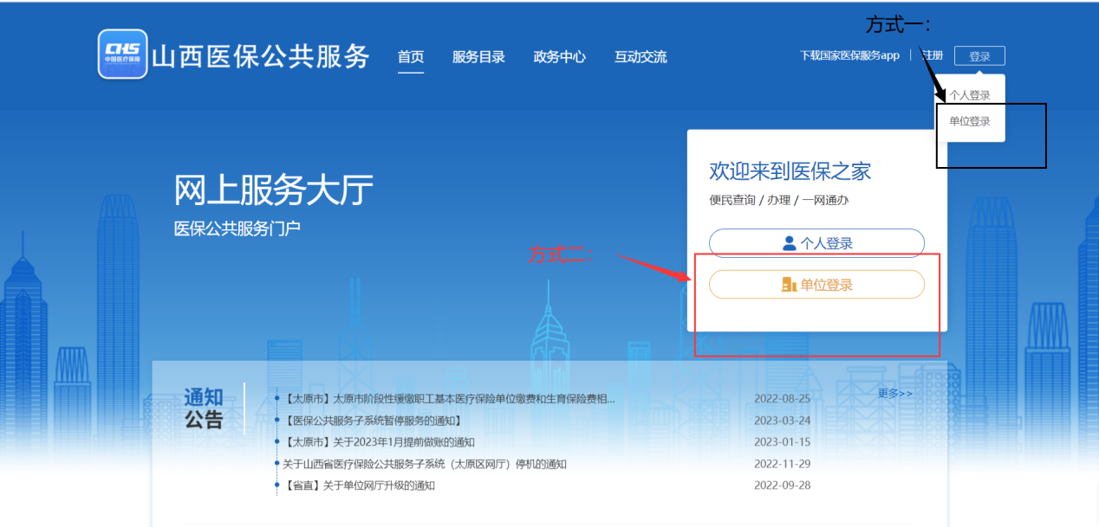

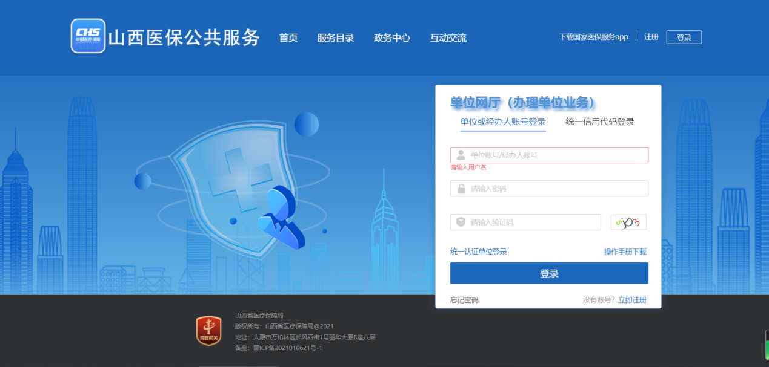

登录成功后，点击“进入单位网厅”

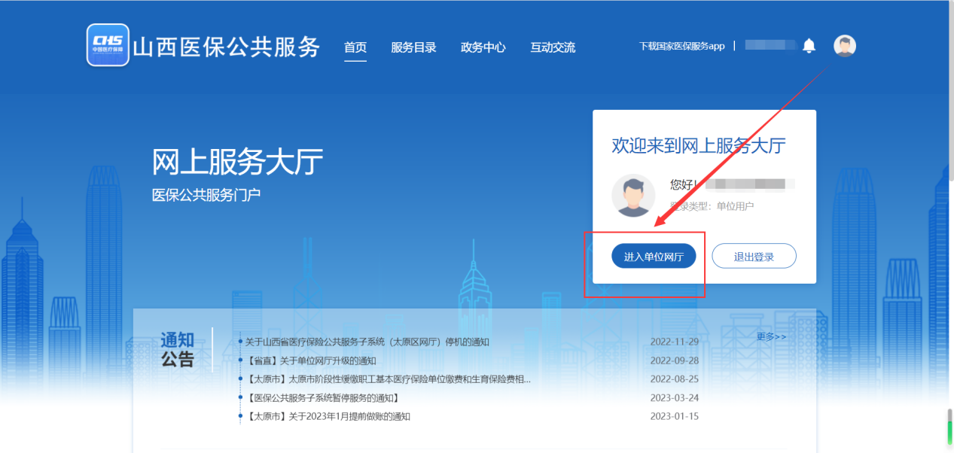

进入单位网厅后，点击“招采服务”，随后点击“招采系统”进入。

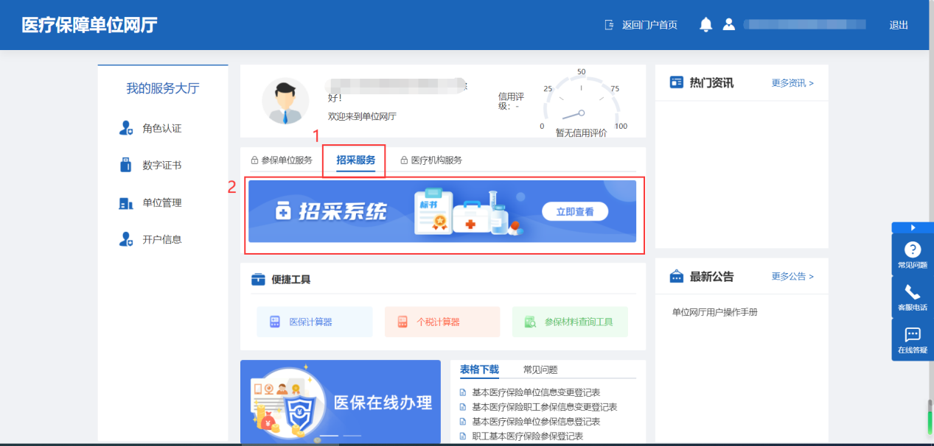

在首页点击“价格专项治理”接口进入操作。

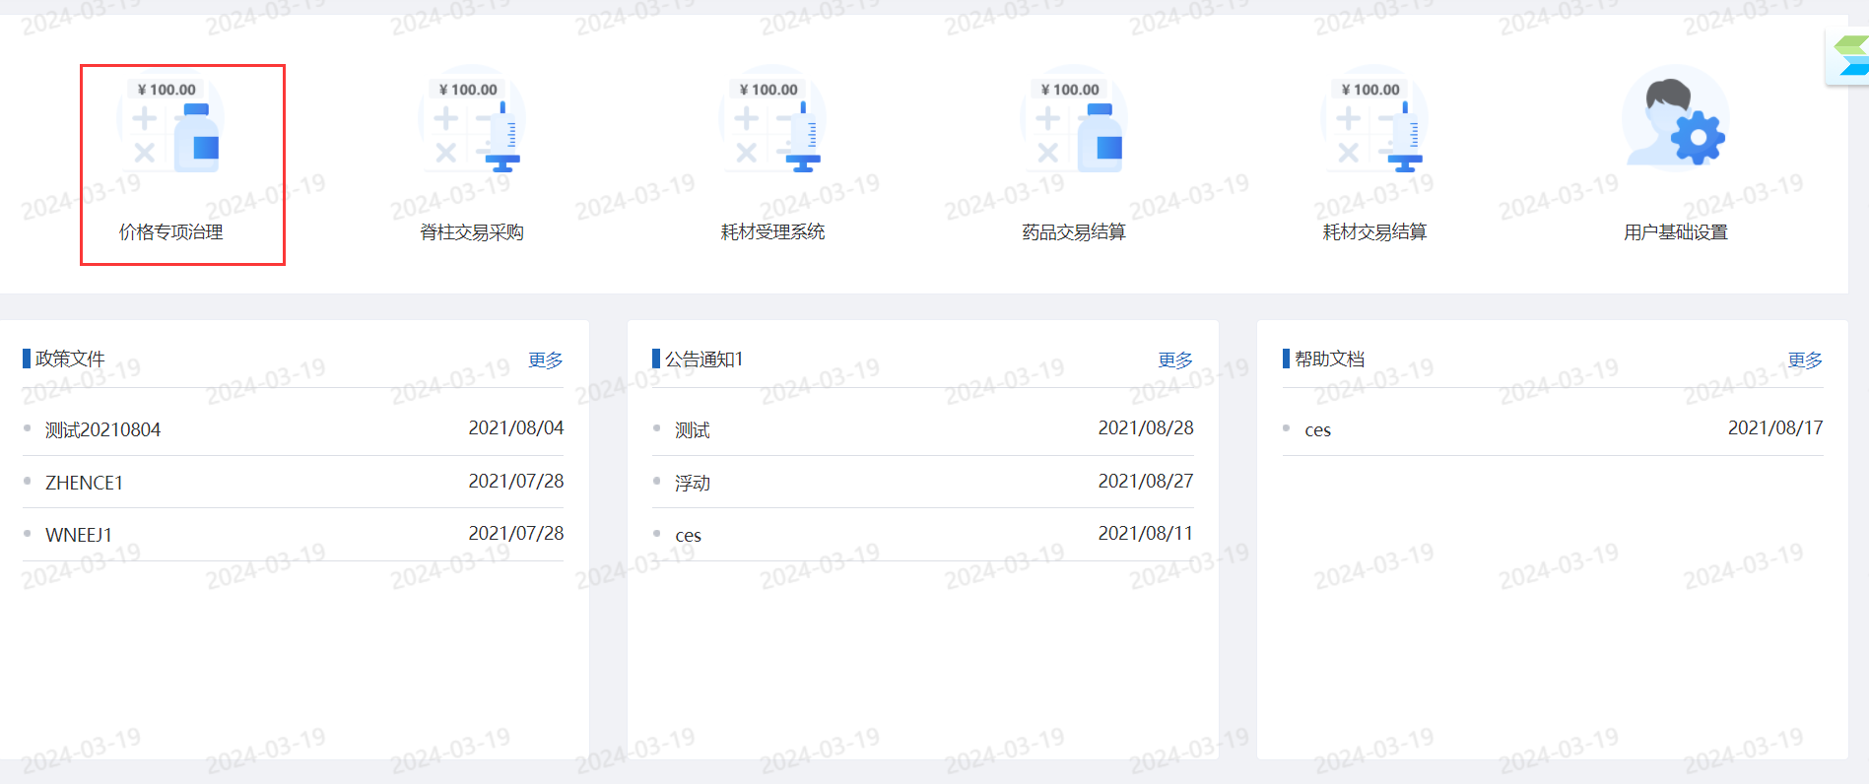

### 二、操作流程

#### 确认调整国家监测价

1.1、此界面有药品ID、医保编码、通用名、状态查询条件。

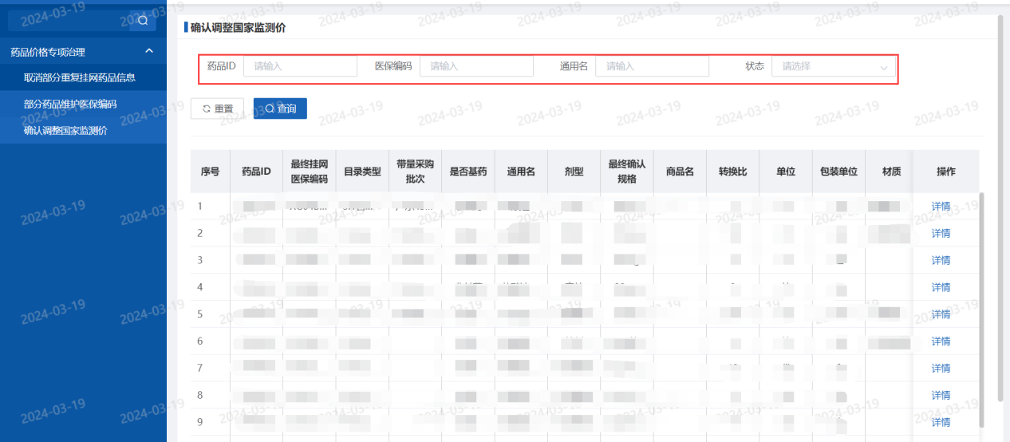

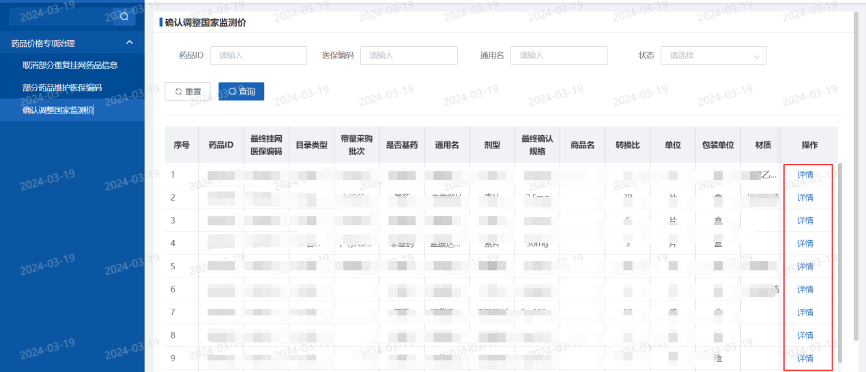

1.2、点击“详情”进入产品基本信息页面，可查看药品信息、当前挂网价、国家监测价。点击“同意”按钮则确认调整；点击“不同意”则说明企业不同意在我省按照国家监测价调价，相关药品将取消挂网资格，并将相关企业按照《医药价格和招采信用评价的裁量基准（2020版）》处理。

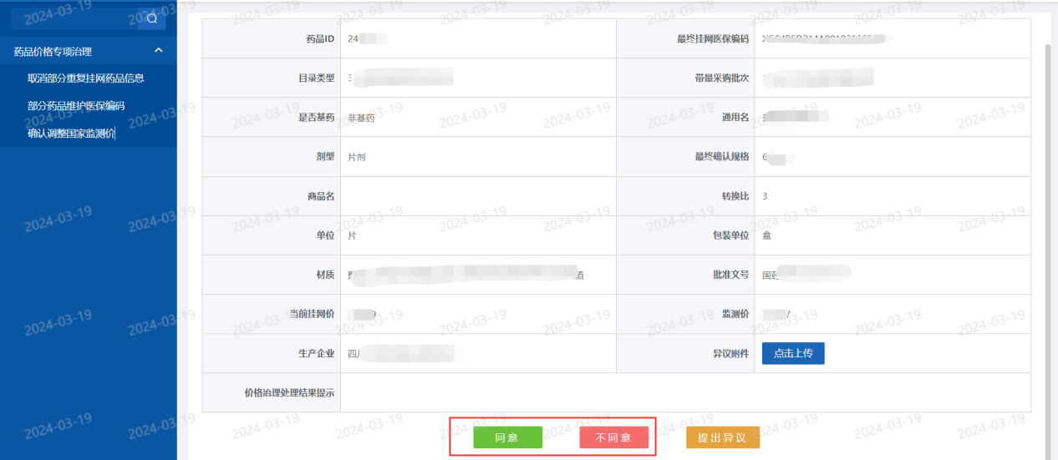

1.3、如企业对国家监测价有异议，可将相关申诉材料上传异议附件后点击“提出异议”按钮即可进行提出异议。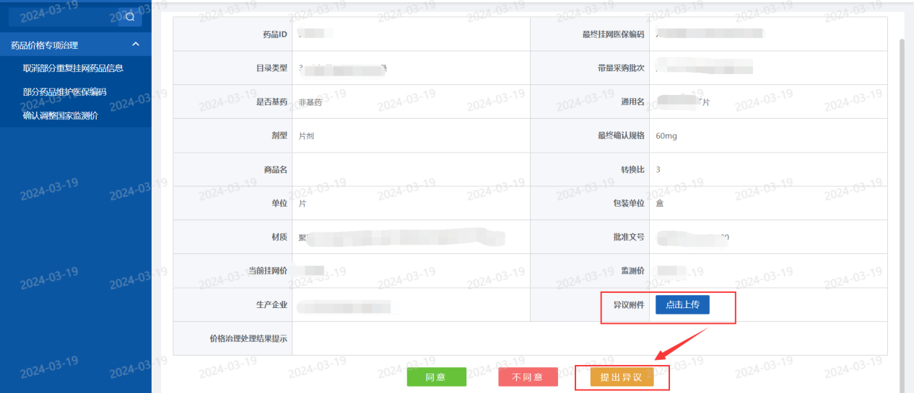

注意：在规定时间内已提交的数据也可进行再次更改。

#### 部分药品维护医保编码

2.1、此界面有药品ID、医保编码、通用名、状态查询条件。

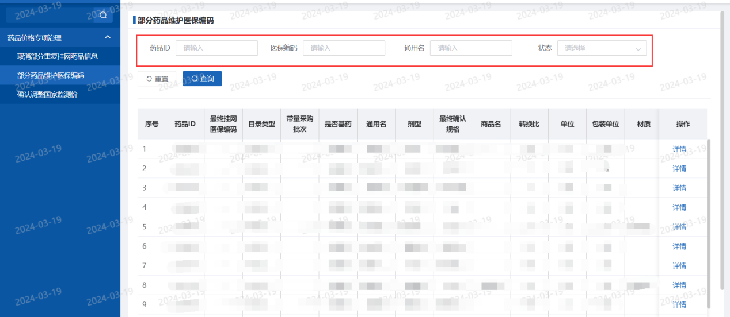

2.2、点击“详情”按钮进入产品基本信息页面，点击最终挂网医保编码字段后的“选择”按钮，弹出“选择最终挂网医保编码”弹框，点击“选择”按钮进行选择，此弹框有国家医保编码、药品名称查询条件。请企业严格按照挂网产品信息比对选择医保编码。

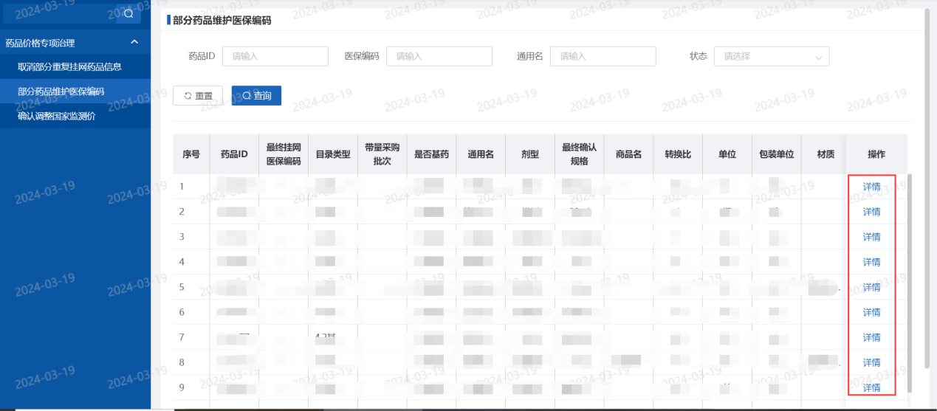

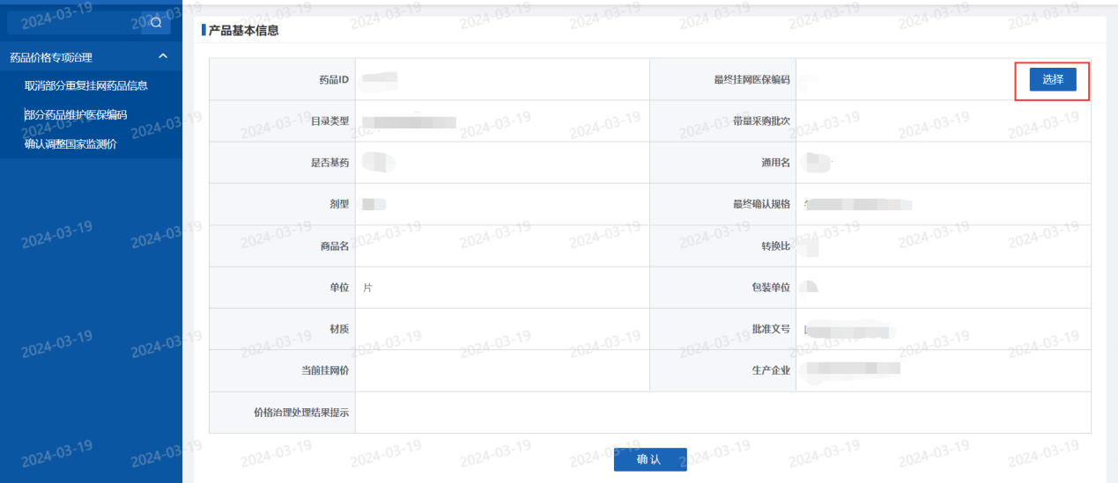

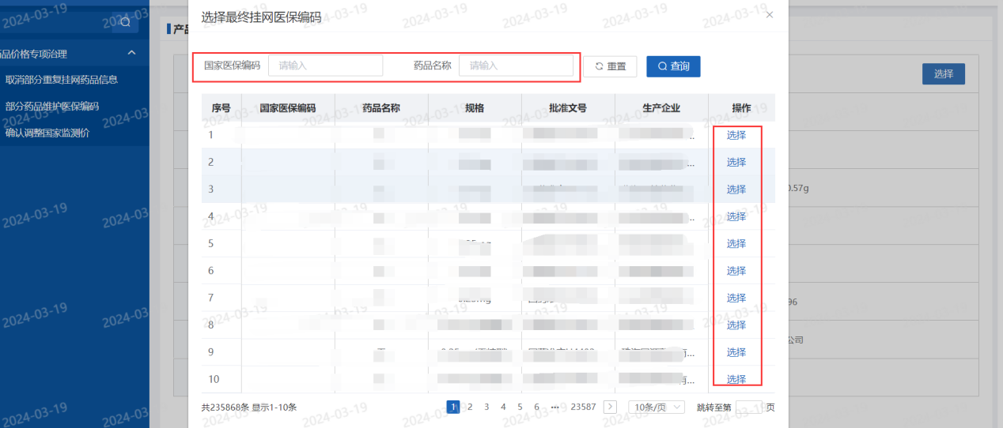

2.3、选择完医保编码后点击“确认”按钮，进行确认操作。操作完成后数据状态为“已提交”。

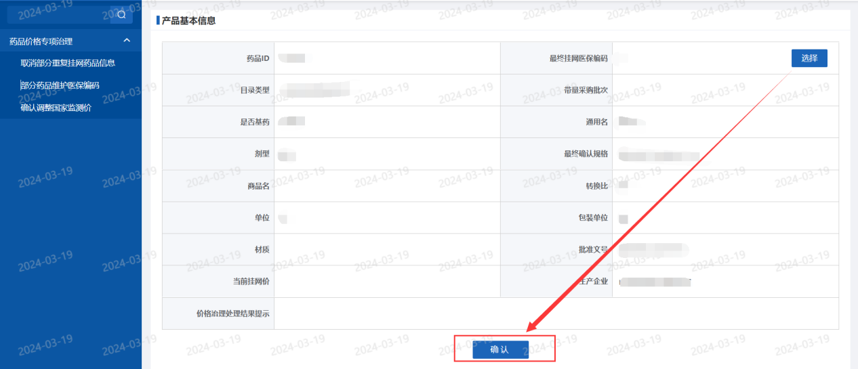

注意：在规定时间内已提交的数据也可进行再次更改。

#### 1、取消部分重复挂网药品信息

3.1、此界面有药品ID、医保编码、通用名、状态查询条件。

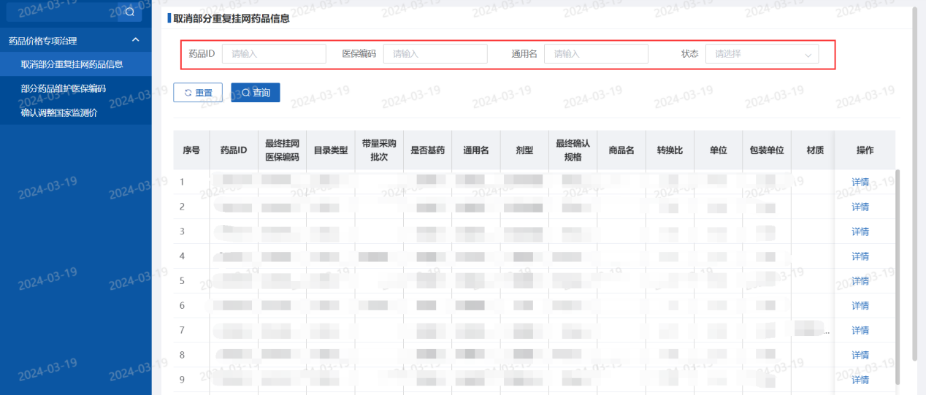

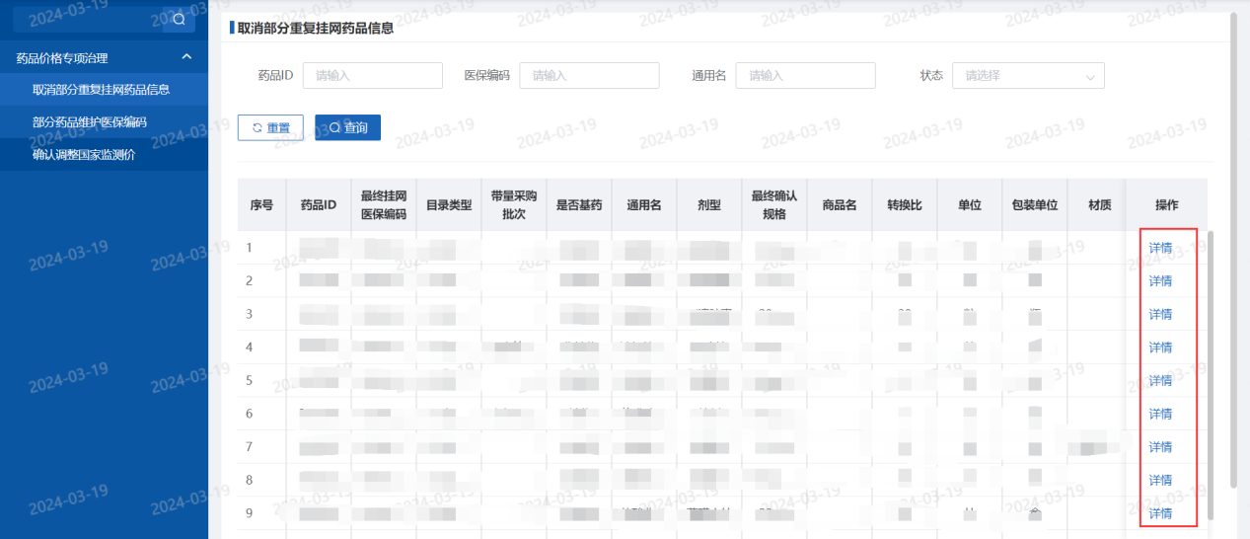3.2、点击“详情”进入产品基本信息页面查看相关信息。如企业对重复药品情况有异议，可将相关申诉材料上传异议附件后点击“提出异议”按钮即可进行提出异议。

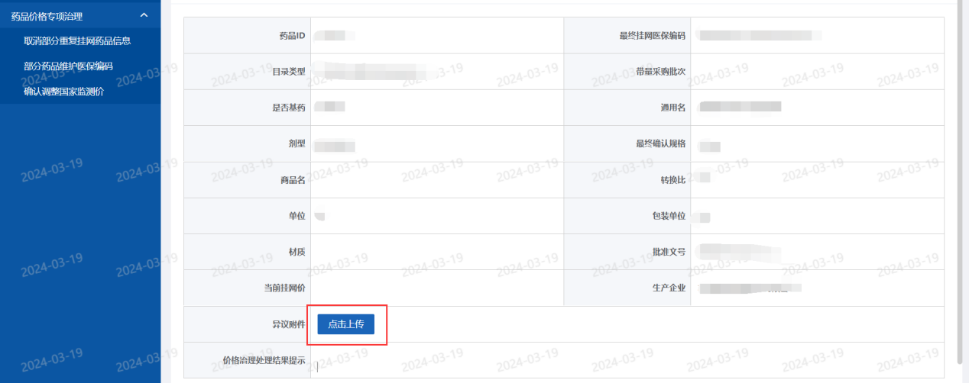

3.3、上传后，点击“提出异议”按钮进行提交。提交完成后数据状态为“已提交”。

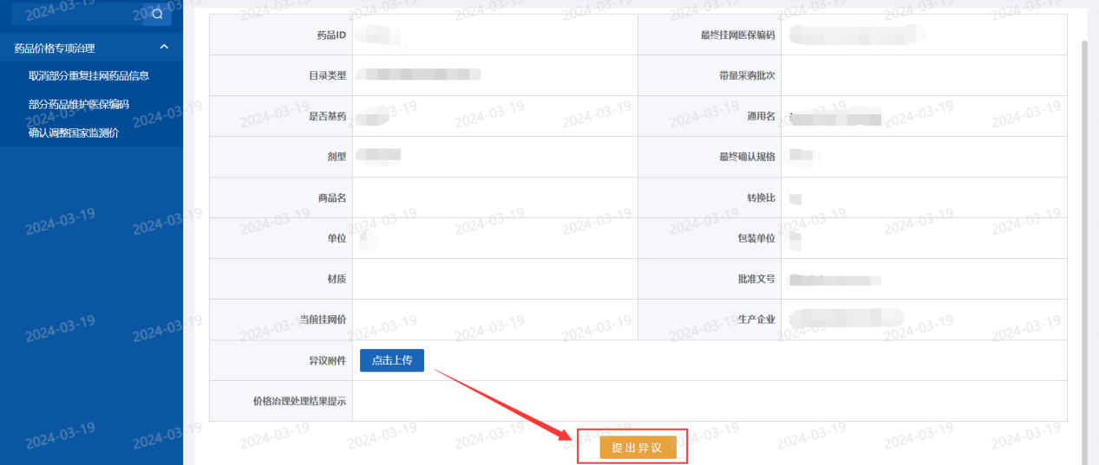

注意：在规定时间内已提交的数据也可进行再次更改。